Comisión de Igualdad de Genero

Informe Semestral de Actividades
Septiembre 2015- Febrero 2016
Primer Año de Ejercicio de la LXIII Legislatura

PRIMER INFORME SEMESTRAL DE ACTIVIDADES
DE LA COMISION DE IGUALDAD DE GENERO, LXIII LEGISLATURA, CÁMARA DE DIPUTADOS.

En cumplimiento con lo dispuesto en los artículos 45, numeral 6, inciso b) de la ley Orgánica del Congreso General de los Estados Unidos Mexicanos; y 158 numeral 1, fracción III, 164 y 165 numeral 1 y 3 del Reglamento de la Cámara de Diputados, la Comisión de Igualdad de Género presenta su Primer Informe Semestral de Actividades correspondiente al periodo septiembre 2015 a febrero 2016, del Primer Año de Ejercicio de la LXIII Legislatura.

INTRODUCCIÓN

La importancia de instalar la perspectiva de género en todos los ámbitos de la vida nacional, se vio reflejada con la creación de la Comisión de Equidad y Género que nació como una Comisión "Especial" en la LVII Legislatura (1997). Por la importancia de esta materia a partir de la LVIII Legislatura, dicha Comisión adquirió el carácter de Ordinaria, iniciando así el proceso de institucionalización de la perspectiva de género en el ámbito legislativo.

Esta Comisión inicialmente llamada de Equidad y Género, cambio su denominación durante la LXII Legislatura debido a la necesidad jurídica de reflejar sustantivamente la igualdad entre hombres y mujeres. Este Órgano Legislativo tiene como ejes principales, por un lado, transversalizar la perspectiva de género en todo el marco normativo para garantizar el pleno acceso de las mujeres al ejercicio de sus derechos humanos en todas las etapas de su ciclo de su vida, y por otro, incidir en el desarrollo de acciones públicas y acciones afirmativas para el logro de la igualdad sustantiva entre mujeres y hombres.

El Estado mexicano está obligado a atender los compromisos jurídicos y políticos en materia de género que adquirido en virtud de ser Estado parte de los siguientes instrumentos internacionales: como la CEDAW, la Convención de Belem Do Pará, la Plataforma de Acción de Beijing, así como de diversos instrumentos emanados de las Conferencias Mundiales de la Mujer.

La Comisión de Igualdad de Género ha realizado en las anteriores Legislaturas actividades que se han visto reflejadas en las reformas de la Ley de Planeación, la Ley Federal de Presupuesto y Responsabilidad Hacendaria, así como en diversas modificaciones a la Constitución Política de los Estados Unidos Mexicanos, en el marco de los derechos humanos, que han fortalecido la incorporación de la perspectiva de género en la gestión pública con importantes cambios que impactan en la Carta Magna y en la asignación presupuestal.

En virtud de lo anterior, esta Comisión de Igualdad Género tiene ante sí varios retos: garantizar el pleno acceso al ejercicio de los derechos humanos de las mujeres, fortalecer y aumentar la actividad legislativa con perspectiva de género, coadyuvar al acceso de las mujeres a la Procuración de Justicia.

- FUNDAMENTO LEGAL.

La Comisión de Igualdad de Género presenta su primer informe semestral de actividades del primer año de ejercicio de la LXIII Legislatura de la Cámara de Diputados, correspondiente al periodo septiembre de 2015- febrero de 2016. Lo anterior de conformidad con el artículo 45, numeral 6 inciso b) de la Ley Orgánica del Congreso General de los Estados Unidos Mexicanos; así como en los artículos 150, numeral 1, fracción X; 158, numeral 1, fracción III; 165 y 213, numeral 1, fracción IV del Reglamento de la Cámara de Diputados.

- INSTALACION E INTEGRACIÓN.

La Comisión de Igualdad de Género de la LXIII Legislatura de la Cámara de Diputados, realizó su sesión de instalación el día ocho de octubre del año dos mil quince.

De conformidad con el acuerdo para la integración de 56 comisiones ordinarias de la Cámara de Diputados de la LXIII Legislatura , y la designación de sus mesas directivas, aprobado por el pleno en sesión del 29 de septiembre de 2015, la Comisión Igualdad de Género integrada de la siguiente manera:
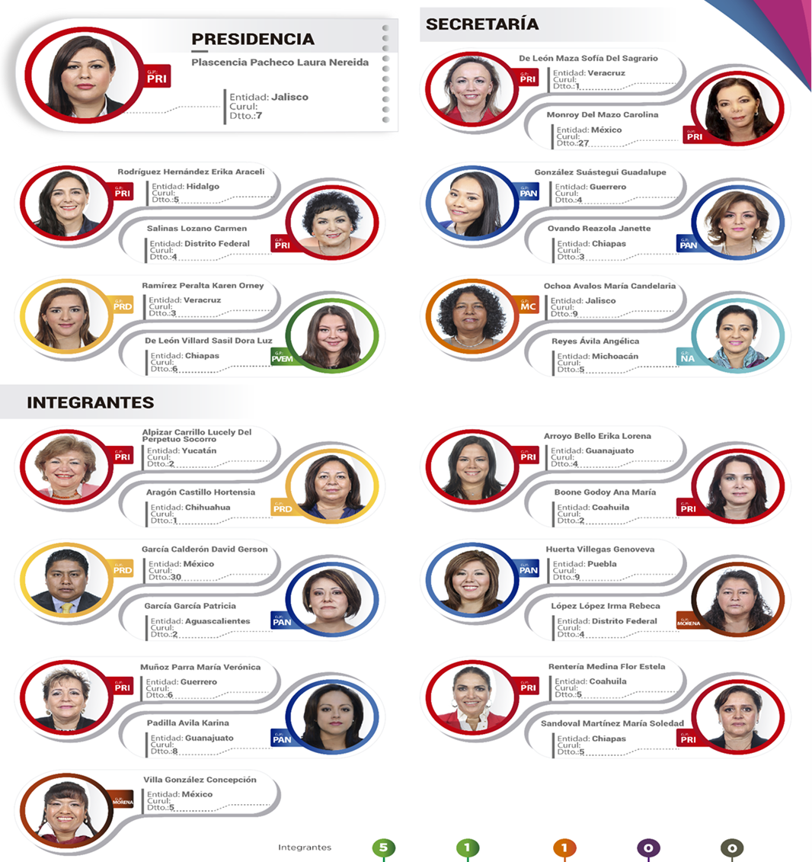

- INFORMACION GENERAL
La Comisión de Igualdad de Género tuvo su reunión de Instalación
Fecha de aprobación: 06 de octubre 2015
Fecha de instalación: 08 de octubre 2015
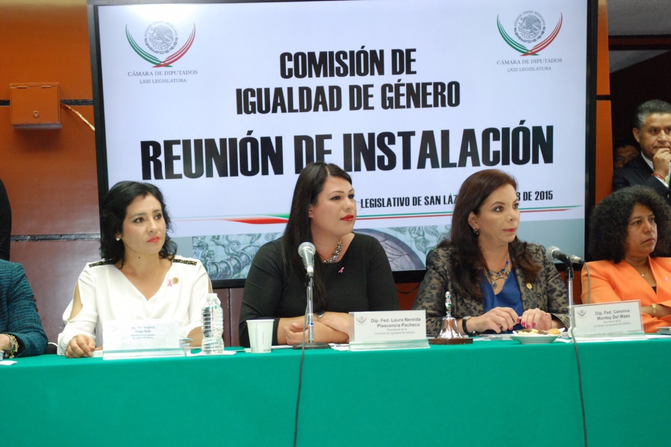
Vigencia: LXIII Legislatura

PRESIDENCIA: Plascencia Pacheco Laura Nereida

SECRETARIAS: De León Maza Sofía Del Sagrario (PRI) , Monroy Del Mazo Carolina (PRI), González Suástegui Guadalupe (PAN), Ochoa Avalos María Candelaria (MC), Reyes Ávila Angélica (NA), Rodriguez Hernandez Erika Araceli (PRI), Salinas Lozano Carmen (PRI), Ramírez Peralta Karen Orney (PRD), De León Villard Sasil Dora Luz (PVEM), Burguete Zúñiga Katia Berenice (PAN).

INTEGRANTES: Alpizar Carrillo Lucely Del Perpetuo Socorro (PRI), Aragón Castillo Hortensia (PRD), García Calderón David Gerson (PRD), García Calderón David Gerson (PRD), García García Patricia (PAN), Muñoz Parra María Verónica (PRI), Padilla Ávila Karina (PAN), Villa González Concepción (MORENA), Arroyo Bello Erika Lorena (PRI),Boone Godoy Ana María (PRI), Huerta Villegas Genoveva (PAN), López López Imma Rebeca (MORENA), Rentería Medina Flor Estela (PRI), Sandoval Martínez María Soledad (PRI).

SECRETARIA TÉCNICA: Lic. Karla Tavera Velázquez

Distribución de los diputados integrantes por Grupo Parlamentario:

PARTIDO | INTEGRACIÓN
PRI | 6
PAN | 3
PRD | 3
MORENA | 2
TOTAL | 14

La Junta Directiva de la Comisión de Igualdad de Género se integra de la siguiente manera:
PARTIDO | INTEGRACIÓN
PRI | 5
PAN | 2
PRD | 1
NUEVA ALIANZA | 1
MC | 1
TOTAL | 10

Cambios en la Integración
- Durante la Reunión Ordinaria, de fecha 23 de febrero de 2016 la presidencia de la Comisión de Igualdad de Género informó sobre la baja como secretaria de la Comisión de Igualdad de Género de la Dip. Janette Ovando Reazola del PAN.
- Con fecha 25 de febrero de 2016 se aprueba la modificación en la integración de la Comisión de Igualdad de Género respecto del alta como secretaria de la Dip. Katia Berenice Burguete Zúñiga del PAN.

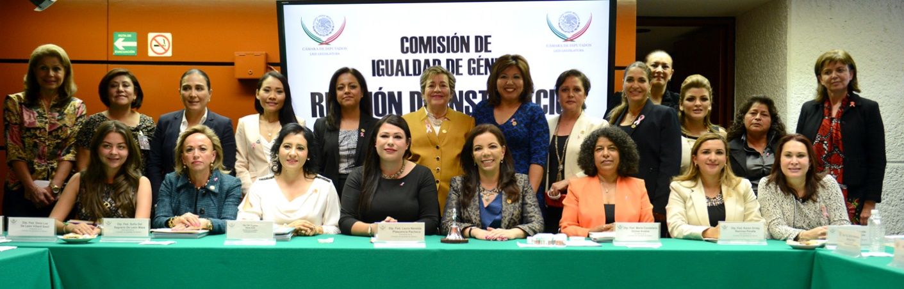

• Calendario de reuniones
De Acuerdo con la sesión de instalación de la Comisión de Igualdad de Género, con fecha 08 de octubre del año 2015, se acordó con los integrantes que las reuniones ordinarias se efectuarían los días miércoles de cada mes, en un horario de las 08:00 horas (junta directiva) y 16:00 horas (reunión ordinaria), bajo la siguiente calendarización:

- 21 DE OCTUBRE DE 2015.
- 25 DE NOVIEMBRE DE 2015.
- 9 DE DICIEMBRE DE 2015.
- 20 DE ENERO DE 2016.
- 24 DE FEBRERO DE 2016.
PLAN DE TRABAJO
- PRESUPUESTO PARA EL LOGRO DE LA IGUALDAD:

Las y el integrantes de la Comisión de Igualdad de Género logramos que para el Anexo 13 “Erogaciones para la Igualdad entre Mujeres y Hombres, del Presupuesto de Egresos de la Federación 2016 se aprobara un monto de 25,648,525,508 mdp.

Este presupuesto incluye 25 ramos y 105 programas presupuestales donde de manera específica se etiquetan acciones para prevenir, atender y sancionar la violencia, y avanzar en el logro para la igualdad entre mujeres y hombres.

- RELACION DE INICIATIVAS, MINUTAS, PROPOSICIONES CON PUNTO DE ACUERDO Y OPINIONES TURNADAS A LA COMISION DURANTE LA LXIII LEGISLATURA.

Observando lo dispuesto por el artículo 165, numeral 3, fracción II, del Reglamento de la Cámara de Diputados, se incluyen a continuación, las listas de iniciativas, proposiciones con punto de acuerdo y asuntos turnados para Opinión a la Comisión de Igualdad de Género en el periodo que abarca el presente informe.

• Iniciativa que reforma y adiciona diversas disposiciones de la Ley Federal del Trabajo y de la Ley General para la Igualdad entre Mujeres y Hombres.
Proponente: Dip. Verónica Delgadillo García, MC.
Estatus: Se concede prorroga la cual vence el 29 de abril de 2016.

• Iniciativa que reforma y adiciona diversas disposiciones de la Ley Federal del Trabajo y de la Ley General de Acceso de las Mujeres a una Vida Libre de Violencia.
Proponente: Dip. Marco Antonio Gama Basarte PAN
Estatus: Se concede prorroga la cual vence el 29 de abril de 2016

• Iniciativa que reforma el artículo 6 de la Ley General de Acceso de las Mujeres a una Vida Libre de Violencia
Proponente: Dip. Erika Irazema Briones Pérez, PRD
Estatus: Se concede prorroga la cual vence el 29 de abril de 2016

• Iniciativa que reforma y adiciona diversas disposiciones de la Ley General de Acceso de las Mujeres a una Vida Libre de Violencia.
Proponente: Dip. María Candelaria Ochoa Avalos, MC.
Estatus: Se concede prorroga la cual vence el 29 de abril de 2016.

• Iniciativa que expide la Ley Federal para la Erradicación de la Desigualdad y el Fomento de la Igualdad Económica entre Hombres y Mujeres.
Proponente: Dip. Héctor Javier García Chávez, PRD
Estatus: Se solicitó prorroga la cual vence el 29 de abril de 2016.

• Iniciativa con Proyecto de Decreto por el que se reforma el artículo 17 de la Ley General de Acceso de las Mujeres a una Vida Libre de Violencia
Proponente: Dip. Erika Irazema Briones Pérez, PRD
Estatus: Dictamen positivo, votada el 26 de febrero de 2016.

• Iniciativa que reforma los artículos 11 de la Ley General de Acceso de las Mujeres a una Vida Libre de Violencia; 170 de la Ley Federal del Trabajo, y 149 Ter del Código Penal Federal
Proponentes: Dips. Lia Limón García, Sasil Dora Luz De León Villa, Rosa Alicia Álvarez Piñones, Lorena Corona Valdés, Sharon María Teresa Cuenca Ayala, Sofía González Torres, Alma Lucia Arzaluz Alonso y Sara Paola Gálico Félix Díaz, PVEM
Estatus: Dictamen positivo votado el 26 de febrero de 2016.

• Iniciativa que reforma y adiciona diversas disposiciones de la Ley Federal de Protección al Consumidor y de la Ley General de Acceso de las Mujeres a una Vida Libre de Violencia.
Proponente: Dip. Verónica Delgadillo García MC.
Estatus: Se desecha por solicitud de la proponente, con oficio de fecha 9 de marzo de 2016.

• Iniciativa que reforma y adiciona diversas disposiciones de la Ley General de Salud y de la Ley General de Acceso de las Mujeres a una Vida Libre de Violencia.
Proponente: Dip. Rosa Alicia Álvarez Piñones PVEM, suscrita por integrantes de diversos Grupos Parlamentarios
Estatus: Se otorgó prorroga el día 18 de febrero.

• Iniciativa que reforma y adiciona diversas disposiciones de la Ley General de Acceso de las Mujeres a una Vida Libre de Violencia.
Proponente: Dip. Norma Roció Nahle García, suscrita por el Dip. Virgilio Dante Caballero Pedraza, MORENA.
Estatus: Se amplía el turno para la Comisión de Cultura y Cinematografía, dictaminado en sentido positivo en fecha 26 de febrero de 2016.

• Iniciativa que reforma y adiciona diversas disposiciones de la Ley General de Acceso de las Mujeres a una Vida Libre de Violencia, de la Ley General de Instituciones y Procedimientos Electorales, de la Ley General de Partidos Políticos y de la Ley General en Materia de Delitos Electorales.
Proponente: Dip. Arlet Molgora Glover, PRI
Estatus: En proceso de dictamen.

• Iniciativa que reforma y adiciona diversas disposiciones de la Ley General de Acceso de las Mujeres a una Vida Libre de Violencia.
Proponente: Dip. Yolanda de la Torre Valdez, PRI.
Estatus: En proceso de dictamen.
• Iniciativa que reforma el artículo 6 de la Ley General de Acceso de las Mujeres a una Vida Libre de Violencia.
Proponente: Dip. Kathia María Bolio Pinelo.
Estatus: En proceso de dictamen.

• Iniciativa que reforma y adiciona diversa disposiciones de la Ley Federal del Trabajo, de la Ley General de Acceso de las Mujeres a una Vida Libre de Violencia y de la Ley Federal para Prevenir y Eliminar la Discriminación
Proponente: Dip. Juan Pablo Piña Kurczyn, PAN.
Estatus: En proceso de dictamen.

• Iniciativa que reforma los artículos 42 y 48 de la Ley General de Acceso de las Mujeres a una Vida Libre de Violencia.
Proponente: Dip. Maricela Contreras Julián, PRD.
Estatus: En proceso de dictamen.

• Iniciativa que reforma y adiciona diversas disposiciones de la Ley General de Acceso de las Mujeres a una Vida Libre de Violencia.
Proponente: Dip. Maricela Contreras Julián, PRD.
Estatus: En proceso de dictamen.

- AVANCES EN EL CUMPLIMIENTO DEL PROGRAMA ANUAL DE TRABAJO.

El Plan Anual de Trabajo 2015- 2016 de la Comisión de Igualdad Género contempla la realización de acciones afirmativas que permitan cumplir los objetivos de la Comisión, tomando en cuenta los principios que la rigen y dan sentido a su trabajo, a través de ejes rectores que orientan su actuar.

EJES RECTORES DEL PROGRAMA DE TRABAJO
- La incorporación de la perspectiva de género en los dictámenes, opiniones y demás documentos que emanen de esta Comisión.
- La transversalización de la perspectiva de género en las acciones del Estado.
- Garantizar el acceso de las niñas y las mujeres a una vida libre de violencia.
- Garantizar y fortalecer el Estado laico para dar cumplimiento al artículo 40 de la Constitución Política de los Estados Unidos Mexicanos.
- Garantizar el derecho a la salud de las niñas y las mujeres.
- Dar seguimiento a los presupuestos públicos con visión de género (planeación, presupuestación, seguimiento, fiscalización y transparencia) que avancen en la consolidación de las reformas en la materia.
- Fortalecer, reformar y aprobar leyes y programas que garanticen los derechos a la salud, sexuales y reproductivos de las mujeres con perspectiva de género, a través de la implementación de programas integrales específicos.
- Fortalecer los derechos económicos de las mujeres mediante el impulso de leyes y promoción de programas que incidan en la obtención de su autonomía económica y la tutela de sus derechos humanos laborales.
- Avanzar en una legislación basada en acciones afirmativas a favor de las mujeres indígenas, con discapacidad, las migrantes, y las habitantes del campo, entre otras.
- Promover leyes y programas que tengan por objeto desarrollar y fortalecer la conciliación y corresponsabilidad familiar que repercutan tanto en hombres como mujeres y se traduzca en el ejercicio de paternidades y maternidades responsables.

En dichos ejes de trabajo se inscriben las siguientes actividades realizadas en el periodo que abarca el presente informe.
En dichos ejes de trabajo se inscriben las siguientes actividades realizadas en el periodo que abarca el presente informe.

- TRABAJO LEGISLATIVO
En el primer semestre de la LXIII Legislatura fueron turnados a la Comisión los siguientes asuntos:

MINUTAS
- Fecha: 2015-NOV-04
Minuta de la Cámara de Senadores con proyecto de decreto, por el que se adicionan diversas disposiciones a la Ley del Instituto Mexicano de la Juventud.
Enviada por la Cámara de Senadores, para los efectos de lo dispuesto en el inciso e) del artículo 72 constitucional.
Turnada a las Comisiones Unidas de Juventud y de Igualdad de Género.
Gaceta Parlamentaria, número 4398-I, miércoles 4 de noviembre de 2015.

INICIATIVAS:
- Fecha: 2015-SEP-22
Iniciativa que reforma y adiciona diversas disposiciones de las Leyes Federal del Trabajo, y General para la Igualdad entre Mujeres y Hombres, en materia de equidad salarial.
Proponente: Diputada Verónica Delgadillo García, Movimiento Ciudadano.
Estatus: En proceso de dictamen.

- Fecha: 2015-SEP-29
Iniciativa que reforma y adiciona diversas disposiciones de las Leyes Generales de Acceso de las Mujeres a una Vida Libre de Violencia, de Instituciones y Procedimientos Electorales, en materia de Delitos Electorales, y de Partidos Políticos, así como del Código Penal Federal.
Proponente: Diputada María Candelaria Ochoa Avalos, Movimiento Ciudadano.
Estatus: En proceso de dictamen.

- Fecha: 2015-SEP-29
Iniciativa que reforma y adiciona diversas disposiciones de las Leyes Federal del Trabajo, y General de Acceso de las Mujeres a una Vida Libre de Violencia, en materia de violencia laboral.

Proponente: Diputado Marco Antonio Gama Basarte, PAN.
Estatus: En proceso de dictamen.

- Fecha: 2015-OCT-06
Iniciativa que reforma el artículo 6o. de la Ley General de Acceso de las Mujeres a una Vida Libre de Violencia, para agregar a los tipos de violencia contra las mujeres a la obstétrica.
Presentada por la diputada Erika Irazema Briones Pérez, PRD.
Turnada a la Comisión de Igualdad de Género.
Estatus: En proceso de dictamen.

- Fecha: 2015-OCT-08
Iniciativa que reforma y adiciona diversas disposiciones de la Ley General de Acceso de las Mujeres a una Vida Libre de Violencia, a fin de mejorar la atención a la alerta de violencia de género.
Diputada María Candelaria Ochoa Avalos, Movimiento Ciudadano.
Estatus: En proceso de dictamen.

- Fecha: 2015-OCT-14
Iniciativa que expide la Ley Federal para la Erradicación de la Desigualdad y el Fomento de la Igualdad Económica entre Hombres y Mujeres.
Diputado Héctor Javier García Chávez, PRD.
Estatus: En proceso de dictamen.

- Fecha: 2015-NOV-05
Iniciativa que reforma el artículo 17 de la Ley General de Acceso de las Mujeres a una Vida Libre de Violencia, para agregar responsabilidades a los tres órdenes de gobierno que garanticen espacios y programas donde se respeten y fomenten los derechos fundamentales de las mujeres.
Diputada Erika Irazema Briones Pérez, PRD.
Estatus: Dictamen en sentido positivo.

- Fecha: 2015-NOV-26
Iniciativa que reforma los artículos 11 de la Ley General de Acceso de las Mujeres a una Vida Libre de Violencia, 170 de la Ley Federal del Trabajo y 149 Ter del Código Penal Federal, para evitar la violencia laboral contra la mujer e instaurar la estabilidad laboral reforzada de mujeres embarazadas y en lactancia.
Diputada Lía Limón García, PVEM.
Estatus: Dictamen en sentido positivo.

- Fecha: 2015-DIC-01
Iniciativa que reforma y adiciona diversas disposiciones de las Leyes Federal de Protección al Consumidor, y General de Acceso de las Mujeres a una Vida Libre de Violencia, en materia de discriminación de género.
Proponente: Diputada Verónica Delgadillo García, Movimiento Ciudadano.
Estatus: En proceso de dictamen.

- Fecha: 2015-DIC-03
Iniciativa que reforma y adiciona diversas disposiciones de las Leyes Generales de Salud, y de Acceso de las Mujeres a una Vida Libre de Violencia, a fin de agregar a la obstétrica como un tipo más de violencia contra las mujeres.
Proponente: Diputada Rosa Alicia Álvarez Piñones, PVEM.
Estatus: En proceso de dictamen.
- Fecha: 2015-DIC-15
Iniciativa que reforma y adiciona diversas disposiciones de las Leyes Generales de Acceso de las Mujeres a una Vida Libre de Violencia, de Instituciones y Procedimientos Electorales, de Partidos Políticos, y en materia de Delitos Electorales, a fin de combatir la violencia política en contra de las mujeres.
Proponente: Diputada Arlet Mólgora Glover, PRI.
Estatus: En proceso de dictamen.

- Fecha: 2015-DIC-22
Iniciativa que reforma y adiciona diversas disposiciones de la Ley General de Acceso de las Mujeres a una Vida Libre de Violencia.
Proponentes: Diputados Norma Rocío Nahle García y Virgilio Dante Caballero Pedraza, Morena.
Estatus: Dictaminada en sentido positivo.

- Fecha: 2016-ENE-27
Iniciativa que reforma y adiciona diversas disposiciones de la Ley General de Acceso de las Mujeres a una Vida Libre de Violencia, en materia de derechos humanos, accesibilidad, violencia política y obstétrica.
Proponente: Diputada Yolanda de la Torre Valdez, PRI.
Estatus: En proceso de dictamen.

- Fecha: 2016-FEB-09
Iniciativa que reforma el artículo 6o. de la Ley General de Acceso de las Mujeres a una Vida Libre de Violencia, para agregar a los tipos de violencia contra las mujeres la obstétrica y la política.
Proponente: Diputada Kathia María Bolio Pinelo, PAN.
Estatus: En proceso de dictamen.

- Fecha: 2016-FEB-16
Iniciativa que reforma y adiciona diversas disposiciones de las Leyes Federal del Trabajo, y General para la Igualdad entre Mujeres y Hombres, para establecer la obligación del Estado de procurar la disminución de la brecha salarial de las mujeres respecto a los hombres.
Proponente: Diputada Nadia Haydee Vega Olivas, PAN.
Estatus: En proceso de dictamen.

- Fecha: 2016-FEB-23
Iniciativa que reforma y adiciona diversas disposiciones de las Leyes Federal del Trabajo, General de Acceso de las Mujeres a una Vida Libre de Violencia, y Federal para prevenir y eliminar la Discriminación, a fin de fomentar el principio de igualdad salarial entre hombres y mujeres.
Proponente: Diputado Juan Pablo Piña Kurczyn, PAN.
Estatus: En proceso de dictamen.

- Fecha: 2016-FEB-25
Iniciativa que reforma y adiciona diversas disposiciones de la Ley General de Acceso de las Mujeres a una Vida Libre de Violencia, para incluir el concepto "violencia política", a fin de reconocer el fenómeno y visibilizar la problemática.
Proponente: Diputada Maricela Contreras Julián, PRD.
Estatus: En proceso de dictamen.

- Fecha: 2016-FEB-25
Iniciativa que reforma los artículos 42 y 48 de la Ley General de Acceso de las Mujeres a una Vida Libre de Violencia, a fin que la Secretaría de Gobernación elabore un protocolo especializado de atención a víctimas en los refugios para las víctimas de violencia y los lineamientos de operación.
Proponente: Diputada Maricela Contreras Julián, PRD.
Estatus: En proceso de dictamen.

PROPOSICIONES CON PUNTO DE ACUERDO

- Proposición con punto de acuerdo por el que se exhorta al Titular de la Secretaría de Gobernación, para que emita una alerta de Género en el Estado de Puebla.
Proponente: Dip. Elvia Graciela Palomares Ramírez, PRI
Estatus: Dictamen negativo.

- Proposición con punto de acuerdo Por el que se exhorta al Titular de la Secretaría de Desarrollo Agrario, Territorial y Urbano, a diseñar e implementar nuevos programas de financiamiento público destinados a mujeres.
Proponente: Dip. Claudia Sofía Corichi García, MC
Estatus: Dictamen negativo.

- Proposición con punto de acuerdo por el que se exhorta al Poder Ejecutivo Federal a presentar dos ternas integradas en su totalidad por mujeres, en el proceso de designación de Ministros de la Suprema Corte de Justicia de la Nación.
Proponente: Dip. Claudia Sofía Corichi García, MC.
Estatus: Dictamen negativo/positivo.

- Proposición con punto de acuerdo Por el que se exhorta a la Secretaría de Gobernación para que a través del Consejo Nacional de Población y del Instituto Nacional de las Mujeres se difundan los avances conseguidos por el grupo interinstitucional para la prevención del embarazo en adolescentes.
Proponente: Dip. Angélica Reyes Ávila, NA
Estatus: Dictamen positivo.
- Proposición con punto de acuerdo por el que se exhorta al Ejecutivo Federal y al Senado de la República a fin de promover acciones afirmativas de género en la integración de la SCJN.
Proponente: Dip. Concepción Villa González, Morena.
Estatus: Dictamen negativo/positivo.

- Proposición con punto de acuerdo Por el que se exhorta a la Secretaría de Gobernación, a fin de investigar y tomar las medidas necesarias para que se declare la alerta de violencia de género en los 125 municipios del Estado de México.
Propontentes: Dips. Delfina Gómez Álvarez y Sandra Luz Falcón Venegas, Morena.
Estatus: Dictamen negativo.

- Proposición con punto de acuerdo relativo a la implementación de acciones para prevenir, sancionar y erradicar el delito de feminicidio.
Proponente: Dip. María Candelaria Ochoa Avalos, MC.
Estatus: Dictamen negativo.

- Proposición con punto de acuerdo relativo al principio de equidad de género en la integración de la Suprema Corte de Justicia de la Nación.
Proponente: Dip. Alberto Martínez Urincho, PRD.
Estatus: Dictamen negativo/positivo.

- Proposición con punto de acuerdo a fin de que en la terna que envíe el Ejecutivo Federal para integrar la Suprema Corte de Justicia de la Nación, se consideren criterios para avanzar en una representación paritaria de dicho órgano.
Proponente: Dip. Maricela Contreras Julián, PRD.
Estatus: Dictamen negativo/positivo.
- Proposición con punto de acuerdo para exhortar al Ejecutivo Federal y al Senado de la República, para que en la elección de ternas de Ministros de la Suprema Corte de Justicia de la Nación, se considera la paridad de género.
Proponente: Dip. Isaura Ivanova Pool Pech, PRD.
Estatus: Dictamen negativo/positivo.

- Proposición con punto de acuerdo por el que se exhorta a los Titulares de las Secretarías de Economía, de Agricultura, Ganadería, Desarrollo Rural, Pesca y Alimentación y del Gobierno del Estado de Oaxaca a fortalecer las políticas públicas destinadas a mejorar las condiciones de vida de las habitantes de zonas rurales en la entidad.
Proponente: Dip. Karina Sánchez Ruiz, NA.
Estatus: Dictamen positivo.

- Proposición con punto de acuerdo para condenar los actos del Presidente de la Mesa Directiva de la LIII Legislatura del Estado de Morelos, respecto al procedimiento para seleccionar a las edecanes del Congreso Local.
Proponente: Dip. Claudia Sofía Corichi García , MC.
Estatus: Dictamen negativo.

- Proposición con punto de acuerdo Por el que se exhorta a las Procuradurías Generales de Justicia del País, para que realicen e instrumenten un protocolo de investigación ministerial, pericial y policial con perspectiva de género, que se aplique a todas las mujeres víctimas de violencia de género.
Proponente: Dip. Maricela Contreras Julián, PRD.
Estatus: Dictamen positivo.

- Proposición con punto de acuerdo por el que se solicita la creación de la Unidad de Igualdad de Género al interior de este Órgano Legislativo.
Proponente: Dip. Maricela Contreras Julián, PRD.
Estatus: Dictamen Negativo.

- Proposición con punto de acuerdo por el que la Cámara de Diputados condena las medidas establecidas por el Partido Revolucionario Institucional en el estado de Veracruz para la selección de sus candidatas para el proceso electoral 2016.
Proponente: Dip. Claudia Sofía Corichi García , MC.
Estatus: Dictamen Negativo.

- Proposición con punto de acuerdo por el que se exhorta a la Secretaria de Gobernación, realice la declaratoria de alerta de genero para el municipio de Benito Juárez, Quintana Roo, para que se realicen las acciones necesarias para enfrentar y erradicar la violencia y los feminicidios.
Proponente: Dip. Isaura Ivanova Pool Pech, PRD.
Estatus: Dictamen Negativo.

- Proposición con punto de acuerdo por el que se exhorta a diversas autoridades a cumplir la sentencia dictada en el juicio de amparo número 429/2015, del índice del Juzgado Segundo de Distrito en Materia Administrativa en el Distrito Federal.
Proponente: Dip. Omar Ortega Álvarez, PRD.
Estatus: Precluida por oficio de Mesa Directiva.

- Proposición con punto de acuerdo relativo al incremento de feminicidios en el Estado de México.
Proponente: Dip. Mario Ariel Juárez Rodríguez, morena.
Estatus: En proceso de dictamen.
- Proposición con punto de acuerdo por el que se exhorta a diversas autoridades del Estado de Puebla, a atender el caso del feminicidio de Olga Nayely Sosa Romero.
Proponente: Dip. Omar Ortega Álvarez, PRD.
Estatus: En proceso de dictamen.

- Proposición con punto de acuerdo por el que se exhorta a todas las Instancias e Instituciones que tengan como objeto lograr la Igualdad entre Hombres y Mujeres del País, para que en sus Instrumentos Jurídicos, Sociales y Culturales, en los Planes y Programas, así como en el ejercicio cotidiano del lenguaje, se sustituya sistemáticamente la palabra equidad por la palabra igualdad
Proponente: Dip. Laura Nereida Plascencia Pacheco, PRI.
Estatus: Dictamen Positivo.

- Proposición con punto de acuerdo por el que se exhorta a los Congresos de los Estados a implementar las acciones Legislativas necesarias para armonizar su Legislación en materia de Igualdad de Género.
Proponente: Dip. Laura Nereida Plascencia Pacheco, PRI.
Estatus: Dictamen Positivo.

- Proposición con punto de acuerdo por el que se exhorta a la Secretaria de Salud a fin de garantizar la inclusión de la perspectiva de género en los servicios, estudios e investigaciones que realicen los Institutos Nacionales de Salud.
Proponente: Dip. José Luis Orozco Sánchez, PRI.
Estatus: En proceso de dictamen.

- Proposición con punto de acuerdo por el que se exhorta a la Secretaria de Gobernación a realizar un diagnóstico sobre las acciones que se han emprendido en los municipios del Estado de México donde se han emitido la Declaratoria de Alerta de Violencia de Genero.
Proponente: Dip. Maricela Contreras Julián, PRD.
Estatus: En proceso de dictamen.
- Proposición con punto de acuerdo por el que se exhorta a las Secretarias de Estado del Gobierno Federal, así como a los órganos desconcentrados, a certificarse con la Norma Mexicana en igualdad laboral y no discriminación.
Proponente: Dip. Erika Araceli Rodríguez Hernández, PRI.
Estatus: En proceso de dictamen.

- Proposición con punto de acuerdo por el que se exhorta a la Secretaria de Educación Pública para que incorpore la perspectiva de género en la elaboración y formulación de los contenidos de los libros de texto gratuitos.
Proponente: Dip. Erika Araceli Rodríguez Hernández, PRI.
Estatus: En proceso de dictamen.
- Proposición con punto de acuerdo por el que se exhorta a los Partidos Políticos y a las Autoridades Locales, a que cumplan con los criterios de paridad de género en las candidaturas a los procesos electorales que se desarrollaran en 2016
Proponente: Dip. Maricela Contreras Julián, PRD
Estatus: En proceso de dictamen.
- Proposición con punto de acuerdo por el que se exhorta al Gobierno del Estado de Zacatecas a emitir la alerta por violencia de género, retomar el proyecto del banco estatal de datos de violencia contra las mujeres y establecer protocolos pertinentes para salvaguardar la vida e integridad de las mujeres en esa entidad.
Proponente:
- Proposición con punto de acuerdo relativo a la violencia contra las mujeres
Proponente: Dip. Edith Anabel Alvarado Varela, PRI.
Estatus: En proceso de dictamen.
- Proposición con punto de acuerdo por el que se exhorta a los Gobernadores y Presidentes Municipales de las entidades federativas, para que inicien los trámites correspondientes para obtener la certificación en la NMX-R-025-SCFI-2015 en igualdad laboral y no discriminación.
Proponente: Dip. Laura Nereida Plascencia Pacheco, PRI.
Estatus: En proceso de dictamen.
- Proposición con punto de acuerdo por el que se exhorta a los tres niveles de gobierno y a los congresos locales, para que asuman las observaciones emitidas del Comité sobre la Eliminación de las Formas de Discriminación Contra la Mujer para nuestro país, en el marco del IX informe de México sobre el cumplimiento de
la "Convención sobre la Eliminación de todas las formas de Discriminación contra la Mujer"
Proponente: Dip. Kathia María Bolio Pinelo, PRD.
Estatus: En proceso de dictamen.

OPINIÓN
- Por la que se reforman y adicionan diversas disposiciones de la Ley Orgánica del Congreso General de los Estados Unidos Mexicanos.
Proponente: Dip. Hortensia Aragón Castillo, PRD.
Estatus: Dictamen de opinión en sentido positivo.

- REUNIONES
Para atender el trabajo legislativo de la Comisión de Igualdad de Género, los integrantes celebraron las sesiones que se enumeran a continuación:
- 4 sesiones ordinarias, en las que participan las y los diputados que integran la comisión.
- 4 sesiones de Junta directiva, en las que participan la presidenta y las secretarias de la misma.
- 2 reuniones permanentes.
- Reunión de trabajo con las Expertas de la OCDE. En las cual se analizan temas específicos, participaron autoridades, y organismos que permiten la atención de la agenda prevista en el plan de trabajo

Primera reunión ordinaria
Fecha: Miércoles 21 de octubre de 2015
Lugar: En el edificio “D”, Segundo Piso, en las oficinas de la Comisión de Igualdad de Género.
Orden del Día
1. Registro de asistencia y declaración de quórum.
2. Lectura, discusión y, en su caso, aprobación del orden del día.
3. Lectura, discusión y, en su caso, aprobación del acta de instalación.
4. Lectura, discusión y, en su caso, aprobación de los criterios generales sobre la recepción de proyectos susceptibles de financiamiento para el ejercicio fiscal de 2016.
5. Presentación de listado de los asuntos pendientes de dictaminar de la LXI y LXII Legislatura.
6. Presentación de listado de los asuntos turnados a la Comisión durante esta LXIII Legislatura.
7. Oficio por el que se comunica la aprobación del Acuerdo de la Junta de Coordinación Política por el que se constituyen 56 Comisiones Ordinarias de la LXIII Legislatura.
8. Asuntos generales.
9. Clausura y convocatoria a la siguiente Reunión de Junta Directiva.

Presentación de la opinión que emita la comisión de igualdad de género, así como las solicitudes propuestas por las y los legisladores, en el proyecto de presupuesto de egresos de la federación para el ejercicio fiscal 2016, que presenta la comisión de igualdad de genero

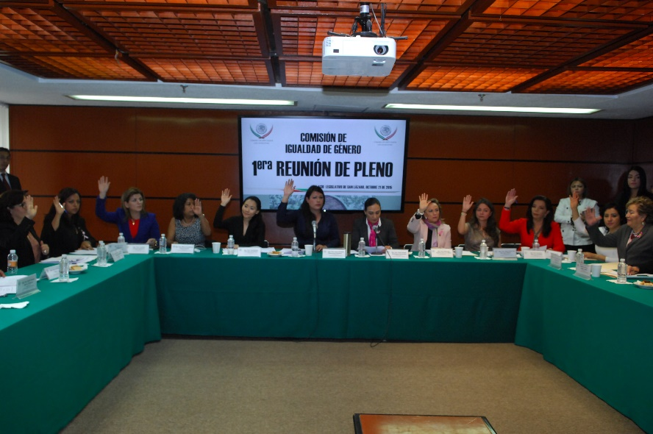

Segunda reunión ordinaria
Fecha: Jueves 19 de noviembre de 2015
Lugar: Salón de Protocolo ubicado en el edificio “A”, P.B.
Orden del día:
1. Registro de asistencia y declaración de quórum;
2. Lectura, discusión y, en su caso, aprobación del orden del día;
3. Lectura, discusión y, en su caso, aprobación del acta correspondiente a la reunión anterior.
4. Presentación, análisis, discusión y, en su caso, aprobación de anteproyectos de dictamen con proyectos de decreto.
5. Presentación, análisis, discusión y, en su caso, aprobación de anteproyectos de dictamen de Puntos de Acuerdo.
6. Discusión y, en su caso, aprobación del plan anual de trabajo;
7. Asuntos generales; y
8. Clausura y convocatoria a la siguiente Reunión de Ordinaria.

De conformidad con lo que establecen los artículos 168, 171, 177 y 209 del reglamento de la Cámara de Diputados y demás relativos, se constituye en comisión permanente, con el objetivo de analizar y posteriormente discutir los anteproyectos de dictamen y el plan de trabajo.

Primera reunión Permanente
Fecha: Jueves 26 de noviembre de 2015
Lugar: En la Zona “C” de los Cristales.
Orden del Día
1. Registro de asistencia y declaración de quórum;
2. Lectura, discusión y, en su caso, aprobación del orden del día;
3. Lectura, discusión y, en su caso, aprobación del acta correspondiente a la reunión anterior.
4. Presentación, análisis, discusión y, en su caso, aprobación de anteproyectos de dictamen con proyectos de decreto.
5. Presentación, análisis, discusión y, en su caso, aprobación de anteproyectos de dictamen de Puntos de Acuerdo.
6. Discusión y, en su caso, aprobación del plan anual de trabajo;
7. Asuntos generales; y
8. Clausura y convocatoria a la siguiente Reunión de Ordinaria.

Segunda reunión Permanente
Fecha: Jueves 3 de diciembre de 2015
Lugar: En el Mezanine lado norte, edificio A.
Orden del Día
1. Registro de asistencia y declaración de quórum;
2. Lectura, discusión y, en su caso, aprobación del orden del día;
3. Lectura, discusión y, en su caso, aprobación del acta correspondiente a la reunión anterior.
4. Presentación, análisis, discusión y, en su caso, aprobación de anteproyectos de dictamen con proyectos de decreto.
5. Presentación, análisis, discusión y, en su caso, aprobación de anteproyectos de dictamen de Puntos de Acuerdo.
6. Discusión y, en su caso, aprobación del plan anual de trabajo;
7. Asuntos generales; y
8. Clausura y convocatoria a la siguiente Reunión de Ordinaria.

Se levanta la reunión permanente y se cita para la próxima reunión ordinaria

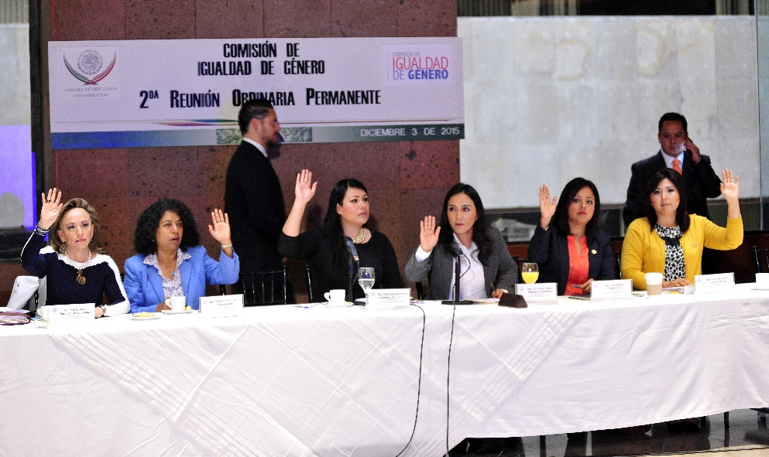

Tercera reunión ordinaria
Fecha: Jueves 10 de diciembre de 2015
Lugar: Mezzanine Lado Norte, Edificio “A”,
Orden del Día
1. Registro de asistencia y declaración de quórum;
2. Lectura, discusión y, en su caso, aprobación del orden del día;
3. Lectura, discusión y, en su caso, aprobación del acta correspondiente a la reunión anterior.
4. Listado de asuntos turnados a la comisión.
- Que reforma los artículos 11 de la Ley General de Acceso de las Mujeres a una Vida Libre de Violencia; 170 de la Ley Federal del Trabajo, y 149 Ter del Código Penal Federal. TURNADA A COMISIONES UNIDAS de Igualdad de Género y de Trabajo y Previsión Social
- Que reforma y adiciona diversas disposiciones de la Ley Federal de Protección al Consumidor y de la Ley General de Acceso de las Mujeres a una Vida Libre de Violencia. TURNADA A COMISIONES UNIDAS de Economía y de Igualdad de Género
- Que reforma y adiciona diversas disposiciones de la Ley General de Salud y de la Ley General de Acceso de las Mujeres a una Vida Libre de Violencia. TURNADA A COMISIONES UNIDAS de Salud y de Igualdad de Género.
5. Presentación, análisis y aprobación de los coordinadores e integrantes de las subcomisiones.
6. Asuntos generales.
  - Agenda propuesta para la conmemoración del Primer Congreso Feminista:
  - Que la comisión sesione en el Congreso local de Yucatán,
  - Se lleven a cabo conversatorios donde se discutan y analicen temas actuales como el sufragio femenino, la paridad de género, la participación política de las mujeres en puestos de elección popular, la violencia política, entre otros,
  - Sesión Solemne para inscribir en letras de oro en el muro de honor del recinto legislativo del estado de Yucatán, el nombre de la feminista y gran luchadora por los derechos de las mujeres Elvia Carrillo Puerto.
7. Clausura y convocatoria a la siguiente Reunión Ordinaria.

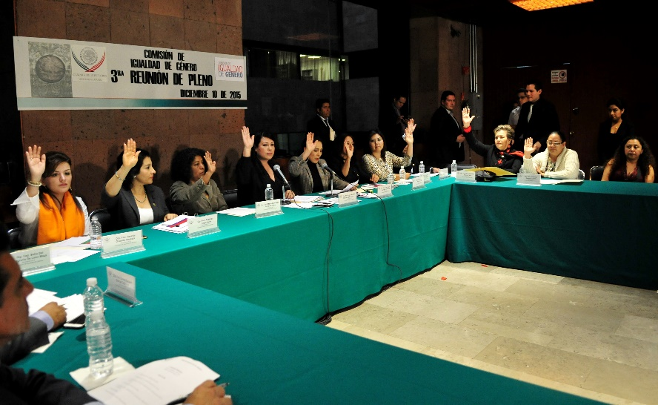

Cuarta reunión ordinaria
Fecha: Martes 23 de febrero de 2015
Lugar: Edificio “I”, en el salón “3”.
Orden del Día
1. Registro de asistencia y declaración de quórum;
2. Lectura, discusión y, en su caso, aprobación del orden del día;
3. Lectura, discusión y, en su caso, aprobación del acta correspondiente a la reunión anterior.
4. Listado de asuntos turnados a la comisión.
5. Presentación e instalación de las coordinadoras e integrantes de las subcomisiones.
6. Presentación y aprobación del Reglamento Interno de las Subcomisiones.
7. Calendario de Foros.
8. Proyectos de dictamen para discusión y votación.
9. Asuntos generales.
- Esta presidencia informa sobre la Licencia por tiempo indefinido de la Dip. Janette Ovando Reazola, del PAN.
- Justificación de la Dip. María Soledad Sandoval Martínez.
- Se recibió de la Comisión de Asuntos Indígenas, Proyecto de Dictamen de la Minuta que reforma y adiciona la Ley de la Comisión Nacional de los Pueblos Indígenas y de la Ley General de Acceso de las Mujeres a una Vida Libre de Violencia.
- Creación de Grupo de Trabajo para el seguimiento del Presupuesto de Egresos asignado al Anexo 13.
- Instalación en el mes de Abril de las Mesas Interinstitucionales para tratar el tema de presupuesto 2017 ,
- Reunión de Trabajo con INMUJERES y la Comisión,
- Reunión de Trabajo con CONAVIM y la Comisión,
- Reunión de Trabajo con el Comité de Expertas de la CEDAW y la Comisión,
- Reunión de Trabajo con ONGS. y la Comisión,
- Reunión de Trabajo con SAGARPA y la Comisión,
- Reunión de Trabajo con el Comité de Expertos de la Convección Belém Do Pará y la Comisión,
- Invitación al Parlamento de Mujeres Mexicanas, que se llevara el próximo 9 de Marzo a las 16:00 hrs.
- La Dip. Karina Padilla Ávila, solicita reunión de trabajo con A.C de Guanajuato, Morelos, Michoacán, Baja California y Veracruz.
- Impartición de Curso “Formación Inicial en Perspectiva de Género”
10. Clausura y convocatoria a la siguiente Reunión Ordinaria. 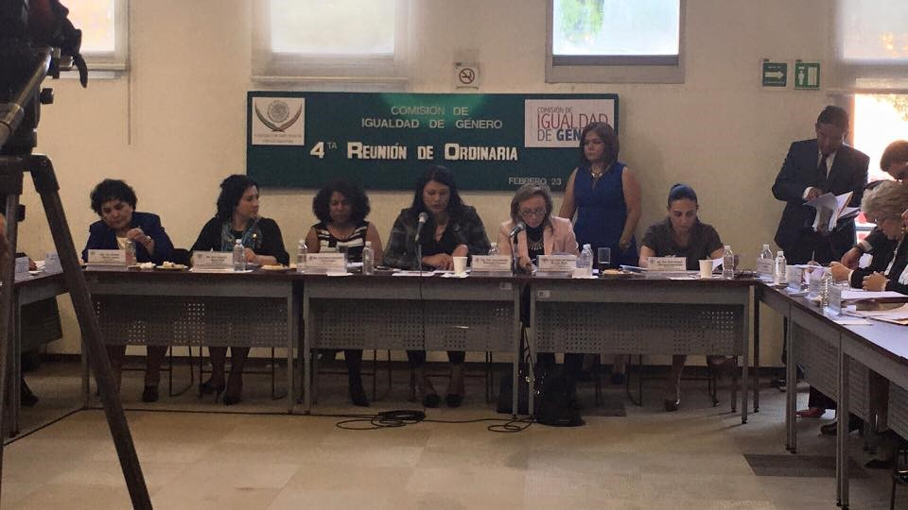

Primera sesión de Junta directiva
Reunión de Instalación
Fecha: 8 de Octubre de 2015
Lugar: Sala de Comisiones “del salón C del edificio G”, en Congreso de la Unión No. 66 Col. El Parque, 8 de octubre, a las 17:30 hrs.
Orden del Día
1. Registro de asistencia y declaración de quórum.
2. Presentación de los integrantes.
3. Lectura, discusión y, en su caso, aprobación del Orden del Día.
4. Intervención y declaración formal de instalación, a cargo de la diputada Laura Nereida Plascencia Pacheco, Presidenta de la Comisión de Igualdad de Género.
5. Intervención de los integrantes de la Comisión.
6. Clausura y cita, para la próxima reunión.

Segunda sesión de Junta Directiva
Fecha: Miércoles 18 de noviembre de 2015
Lugar: En el Edificio “G”, zona “C” de Cristales.
Orden del Día
1. Registro de asistencia y declaración de quórum;
2. Lectura, discusión y, en su caso, aprobación del orden del día;
3. Lectura, discusión y, en su caso, aprobación del acta correspondiente a la reunión anterior.
4. Presentación, análisis, discusión y, en su caso, aprobación de anteproyectos de dictamen con proyectos de decreto.
5. Presentación, análisis, discusión y, en su caso, aprobación de anteproyectos de dictamen de Puntos de Acuerdo.
6. Discusión y, en su caso, aprobación del plan anual de trabajo;
7. Asuntos generales; y
8. Clausura y convocatoria a la siguiente Reunión de Junta Directiva.

Tercera sesión de Junta directiva
Fecha: Jueves 10 de diciembre
Lugar: Edificio “D”, segundo piso, en las oficinas de la Comisión de Igualdad de Género.
Orden del día:
1. Registro de asistencia y declaración de quórum;
2. Lectura, discusión y, en su caso, aprobación del orden del día;
3. Lectura, discusión y, en su caso, aprobación del acta correspondiente a la reunión anterior.
4. Listado de asuntos turnados a la comisión.
5. Presentación, análisis y aprobación de los coordinadores e integrantes de las subcomisiones.
6. Asuntos generales; y
7. Clausura y convocatoria a la siguiente Reunión de Junta Directiva.

Cuarta sesión de Junta directiva
Fecha: Miércoles 17 de febrero de 2016
Lugar: Edificio “A”, planta baja, En el salón de “Protocolo”.
Orden del día:
1. Registro de asistencia y declaración de quórum;
2. Lectura, discusión y, en su caso, aprobación del orden del día;
3. Lectura, discusión y, en su caso, aprobación del acta correspondiente a la reunión anterior.
4. Listado de asuntos turnados a la comisión.
5. Presentación e instalación de los coordinadores e integrantes de las subcomisiones.
6. Presentación y aprobación del Reglamento Interno de las Subcomisiones.
7. Calendario de Foros.
8. Proyectos de dictamen para discusión y votación.
9. Asuntos generales; y
10. Clausura y convocatoria a la siguiente Reunión de Junta Directiva.

Reunión de trabajo con las Expertas de la OCDE
Fecha: Jueves 4 de febrero de 2016
Lugar: En los Salones C y D de cristales.
Orden del Día
1. Presentación de asistentes;
2. Palabras de bienvenida por parte de la Presidenta de la Comisión de Igualdad de Género;
3. Intervención de las integrantes de la Misión de la OCDE.
4. Ronda de preguntas y repuestas.
5. Clausura.

La Diputada Laura Plascencia Pacheco, expreso las actividades más importantes que la Comisión a su cargo ha venido realizando para el empoderamiento de las mujeres, destacando el logro histórico logrado en el aumento del anexo trece del presupuesto de egresos de la federación para el ejercicio fiscal 2016, concerniente a la política pública como eje transversal, con lo que se lograra el aminorar la brecha de desigualdad entre hombres y mujeres del país; así mismo comento que el pilar fundamental para el crecimiento y desarrollo de una nación se encuentra en el apoyo al sector educativo, brindando las acciones necesarias para garantizar que las mujeres principalmente en las zonas rurales tengan acceso y se procure en la máxima medida la deserción.

Otro de los tópicos que destacó la Presidenta en mención, versa respecto a los trabajos legislativos en el ámbito de atender los altos índices de violencia en contra de las mujeres (feminicidio), violencia política y violencia obstétrica así como los proyectos de reforma en materia laboral para lograr la eliminación de toda terminología que discrimine a las mujeres, así como regular el trabajo doméstico respetando sus derechos humanos, al igual de reformar la ley del trabajo, para que las mujeres que fueron víctima de violencia, puedan acudir a sus audiencias ministeriales y judiciales con autorización del patrón sin temor a perder su fuente de trabajo.

- Subcomisiones.
La Comisión de Igualdad de Género, a fin de lograr sus objetivos y llevar a cabo su alta misión dictaminadora, aprueba la integración de seis subcomisiones de conformidad con lo establecido en el artículo 152 del Reglamento de la Cámara de Diputados, conformadas de la siguiente manera:
SUBCOMISION | INTEGRANTES
Acceso a los derechos humanos | COORDINADORA:  DIP. ERIKA RODRIGUEZ HERNANDEZ.  INTEGRANTES:  DIP. ANGELICA REYES AVILA  DIP. KARINA PADILLA AVILA  DIP.IRMA REBECA LOPEZ LOPEZ
Seguridad y Justicia | COORDINADORA:  DIP. SOFIA DEL SAGRARIO DE LEON MAZA.  INTEGRANTES:  DIP. SASIL DORA LUZ DE LEÓN VILLARD  DIP. PATRICIA GARCIA GARCIA  DIP. LUCELY DEL PERPETUO SOCORRO ALPIZAR CARRILLO
Régimen Político | COORDINADORA:  DIP. CAROLINA MONROY DEL MAZO.  INTEGRANTES:  DIP. DAVID GERSON GARCÍA CALDERÓN  DIP. GENOVEVA HUERTA VILLEGAS  DIP. MARÍA VERÓNICA MUÑOZ PARRA
Régimen electoral | COORDINADORA:  DIP. GUADALUPE GONZÁLEZ SUÁSTEGUI  INTEGRANTES:  DIP. HORTENSIA ARAGÓN CASTILLO  DIP. MARÍA SOLEDAD SANDOVAL MARTÍNEZ  DIP. FLOR ESTELA RENTERÍA MEDINA
Administración Pública | COORDINADORA:  DIP. MARIA CANDELARIA OCHOA AVALOS.  INTEGRANTES:  DIP. CARMEN SALINAS LOZANO  DIP. ERIKA LORENA ARROYO BELLO
Estructura democrática | COORDINADORA:  DIP. KAREN ORNEY RAMIREZ PERALTA  INTEGRANTES:  DIP. ANA MARÍA BOONE GODOY  DIP.CONCEPCION VILLA GONZALEZ  DIP. KATIA BERNICE BURQUETE ZUÑIGA

- OTRAS ACTIVIDADES
• El martes 12 y el miércoles 13 de enero de 2016 en la ciudad de Mérida Yucatán, se realizaron una serie de eventos y actividades en el marco del Centenario del Primer Congreso Feminista celebrado en Mérida, Yucatán, actividades conmemorativas, culturales y académicas organizadas en conjunto las Comisiones de Igualdad de Género de la Cámara de Diputados, de Senadores, el Congreso del Estado y el Gobierno del Estado de Yucatán

Integrantes de la Comisión de Igualdad de Género acudimos a este evento con el objetivo:

- Conmemorar y visibilizar la lucha de cientos de mujeres que en 1916 se reunieron para iniciar una defensa que sigue presente a nuestros días; la igualdad y el respeto de los derechos humanos de las mujeres.
- Reflexionar a 100 años del primer congreso feminista en México, sobre los avances logrados en materia de igualdad y derechos humanos de las mujeres, principalmente el análisis de los pendientes que aún se tienen en la materia, desde los diferentes ámbitos y poderes de la unión.
- Promover en el ámbito local una armonización legislativa adecuada en materia de derechos de las mujeres.
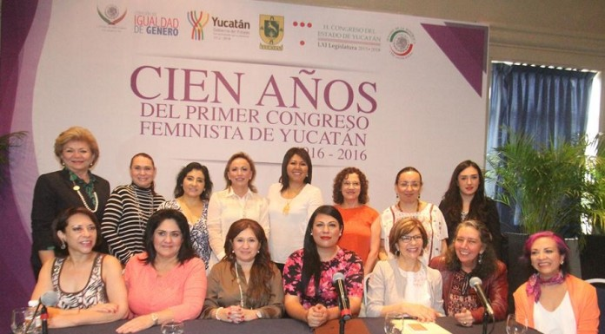
Con la asistencia de las Diputadas Integrantes de la Comisión de Igualdad de Género.

• Campaña de sensibilización “Más amor cero violencia”, en conmemoración al 25 de Noviembre Día Internacional de la Eliminación de la Violencia contra la Mujer.
Lugar: Ángel de la Independencia 11:00 horas.
En conmemoración al 25 de Noviembre Día Internacional de la Eliminación de la Violencia contra la Mujer
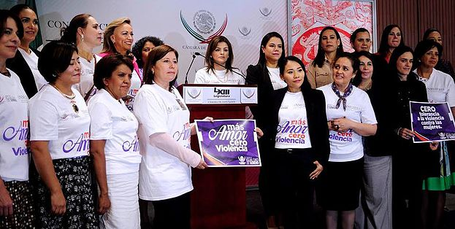

- INFORMACIÓN SOBRE LOS RECURSOS ECONÓMICOS ASIGNADOS POR EL COMITÉ DE ADMINISTRACIÓN EN EL PERIODO
La Comisión de Igualdad de Género ha cumplido con sus respectivas comprobaciones ante la Dirección General de Finanzas de la Secretaría de Servicios Administrativos y Financieros de la Cámara de Diputados.

Dip. Plascencia Pacheco Laura Nereida (Presidenta), Dip. De León Maza Sofía Del Sagrario (Secretaria), Dip. Monroy Del Mazo Carolina (Secretaria), Dip. González Suástegui Guadalupe (Secretaria), Dip. Ochoa Avalos María Candelaria (Secretaria), Dip. Reyes Ávila Angélica (Secretaria), Dip. Rodriguez Hernandez Erika Araceli (Secretaria), Dip. Salinas Lozano Carmen (Secretaria), Dip. Ramírez Peralta Karen Orney (Secretaria), Dip. De León Villard Sasil Dora Luz (Secretaria) Dip., Burguete Zúñiga Katia Berenice (Secretaria), Dip. Alpizar Carrillo Lucely Del Perpetuo Socorro (Integrante), Dip. Aragón Castillo Hortensia (Integrante), Dip. García Calderón David Gerson (Integrante), Dip. García Calderón David Gerson (Integrante), Dip. García García Patricia (Integrante), Dip. Muñoz Parra María Verónica (Integrante), Dip. Padilla Ávila Karina (Integrante), Dip. Villa González Concepción (Integrante), Dip. Arroyo Bello Erika Lorena (Integrante), Dip. Boone Godoy Ana María (Integrante), Dip. Huerta Villegas Genoveva (Integrante), Dip. López López Imma Rebeca (Integrante), Dip. Rentería Medina Flor Estela (Integrante), Dip. Sandoval Martínez María Soledad (Integrante).

Palacio Legislativo de San Lázaro a 29 de marzo de 2016.

